Výročná správa spoločnosti 2019



Výročná správa spoločnosti 2019

Bratislava, 15.04.2020

Obsah

1 Predstavenie spoločnosti
2 Základné údaje
3 Hodnoty, poslanie a vízia
4 Zamestnanci
5 Ekonomika
6 Súvaha
7 Výkaz ziskov a strát
8 Poznámky k účtovnej závierke
9 Správa audítora

1 Predstavenie spoločnosti

Intech Slovakia, s.r.o. je slovenská odborná firma pôsobiaca v oblasti energetickej efektívnosti. Je strategickým partnerom energetickej skupiny. Spoločnosť Intech Slovakia, s.r.o. bola založená v roku 1996 so sídlom v Bratislave. Od svojho vzniku sa venuje optimalizácii energetických zdrojov a optimalizácii distribúcie a spotreby energie vrátane vypracovávania štúdii a energetických auditov.
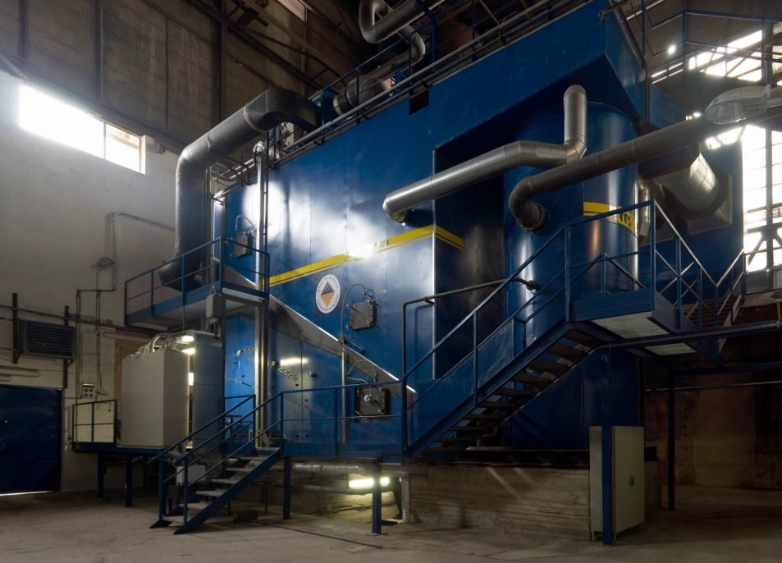

Veľkú pozornosť venujeme využívaniu obnoviteľných zdrojov energie. Využitie biomasy na energetické účely pokladáme za veľmi perspektívny a z hľadiska energetickej efektívnosti pozoruhodný trend. V tejto oblasti disponujeme skúsenosťami s využitím bioplynu a spaľovaním biomasy. Rozvinuli sme spoluprácu s českou spoločnosťou TTS eko, spol. s r.o. Třebíč a venujeme sa aplikácii moderných a spoľahlivých kotlov tejto spoločnosti na Slovensku.
Intenzívne sa venujeme aj ďalším oblastiam využívania obnoviteľnej energie. Za perspektívne oblasti pokladáme využitie slnečnej energie, geotermálnej energie a hydroenergetiku. Za základný cieľ využívania obnoviteľných zdrojov energie a najmä biomasy pokladáme úsilie o maximálne zníženie výrobných nákladov na energiu.
V oblasti kombinovanej výroby elektriny a tepla sa špecializujeme na kogeneračné jednotky na báze plynových spaľovacích motorov. V tejto oblasti sme na Slovensku vybudovali niekoľko desiatok energetických zdrojov.
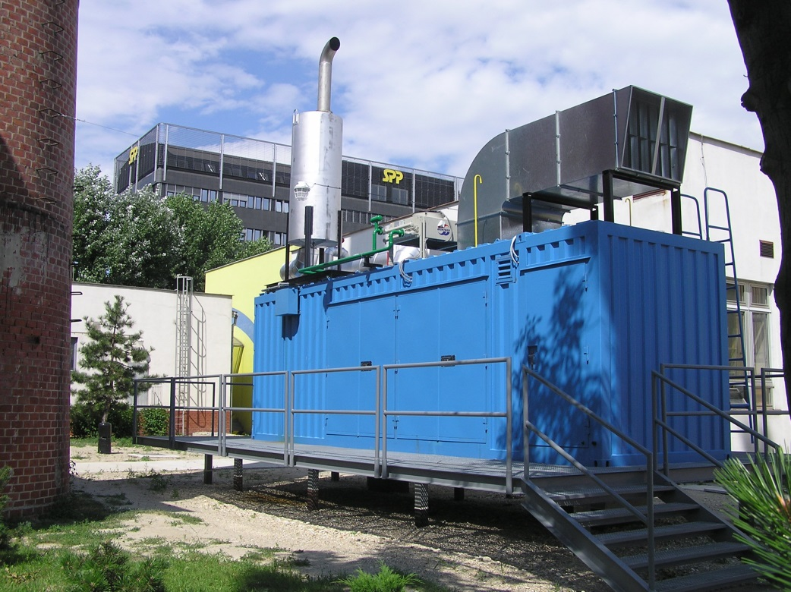

Našim cieľom je poskytovať najkvalitnejšie služby v oblasti optimalizácie energetických systémov s cieľom získať pre zákazníka benefity vo sfére úspor nákladov, prevádzkovej spoľahlivosti a ochrany životného prostredia.

MEE - Manažment energetickej efektívnosti, služba ktorú vyvinula a poskytuje naša energetická skupina, získala v roku 2004 certifikát kvality „SLOVAK GOLD“ .

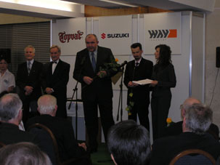
Rovnaké ocenenie za kvalitu získal aj kotol na spaľovanie drevnej biomasy VESKO-B, ktorého aplikáciu na Slovensku zabezpečujeme. Vysoké kvalitatívne parametre tohto zariadenia boli ocenené Zlatou medailou a Certifikátom SLOVAK GOLD.

Intech Slovakia, s.r.o. sa venuje neustálemu zlepšovaniu existujúceho systému prostredníctvom vzdelávania svojich zamestnancov a neustálym sledovaním nových trendov a technológií v oblasti, v ktorej realizuje svoje podnikateľské činnosti.

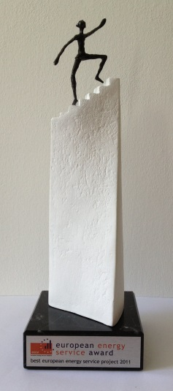
Spoločnosť Intech Slovakia, s. r. o. sa v uplynulom období spolupodieľala na realizácií projektu rekonštrukcie a modernizácie centrálneho systému výroby a distribúcie tepla v meste Hnúšťa. Projekt bol zameraný na komplexnú rekonštrukciu s cieľom zefektívniť systém, znížiť emisie skleníkový plynov a zvýšiť podiel obnoviteľných zdrojov na výrobe tepla v meste. Zrealizovaný projekt bol v júni 2012 v Bruseli ocenený Európskou iniciatívou pre energetické služby (European Energy Service Initiative) ako Najlepší európsky projekt v energetike.

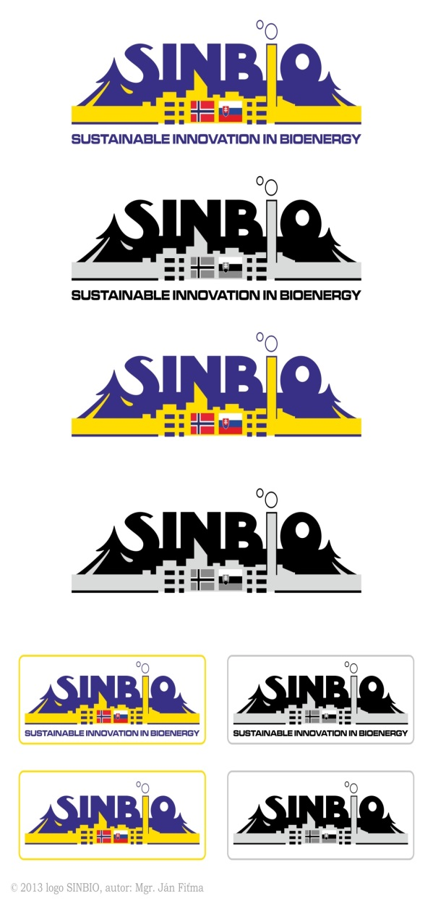
V závere roka 2014 sa spoločnosť Intech Slovakia, s.r.o. stala úspešným prijímateľom v rámci Nórskych grantov v programe Zelené inovácie v priemysle so svojim projektom SINBIO (Suistanable Innovation in Bioenergy – Trvalo-udržateľné inovácie v bioenergetike). Ide o unikátny projekt v sektore bioenergetiky na Slovensku, ktorého hlavným cieľom je zabezpečiť udržateľnú výrobu tepla z lokálnych obnoviteľných zdrojov – z biomasy a tým podporiť lokálnu ekonomiku zaostalých regiónov stredného a východného Slovenska. Projekt SINBIO sa realizoval v období 2015-2016 na území 4 okresov, v spolupráci 9 projektových partnerov (6 slovenských - Intech Slovakia, s.r.o., EPPROS, s.r.o., Trebišovská energetická, s.r.o., Ľubica Takáčová SHR, Tlmačská energetická, s.r.o., Poltárska energetická, s.r.o. a 3 nórskych – International Development Norway, Norwegian Institute of Bioeconomy Research, NORSKOG Consulting). Ide doteraz o najväčší projekt podporený v histórii Nórskych grantov v rámci 8 európskych krajín v spomínanom programe. Celková výška oprávnených nákladov na realizáciu celého projektu predstavovala 10 058 718 EUR, z toho grant tvoril 4 940 994 EUR. Priamo na projektové aktivity spoločnosti Intech Slovakia bol vyčlenený grant vo výške 927 166 EUR. Peňažné prostriedky boli použité na rozšírenie a modernizáciu divízie BIOPALIVÁ, ktorá je neoddeliteľnou zložkou spoločnosti Intech Slovakia, s.r.o.

V roku 2017 sa projekt SINBIO stal víťazom kategórie „Podnikatelia“ v prestížnej európskej súťaži, ktorú vyhlasuje Výkonná agentúra pre malé a stredné podniky, z poverenia Generálneho riaditeľstva pre energetiku Európskej komisie, s názvom „Európsky týždeň energetickej udržateľnosti“ (EU Sustainable Energy Week (EUSEW)) – ide o najväčšie podujatie venované obnoviteľným zdrojom a efektívnemu využívaniu energie v Európe. Cenu spoločnosti odovzdal bývalý predseda Európskeho parlamentu Jerzy Buzek, ktorý sa vyjadril, že považuje nápad využívať odpadovú slamu a štiepku na výrobu tepla za fantastický.
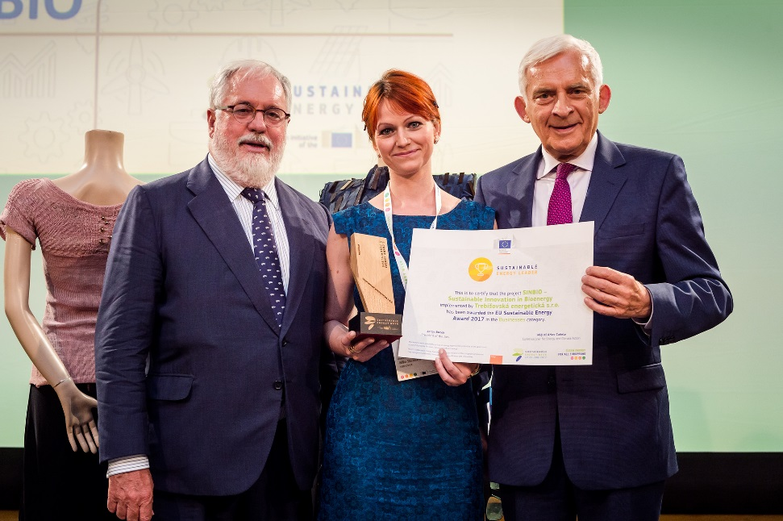
Neoddeliteľnou zložkou spoločnosti Intech Slovakia, s.r.o. je divízia BIOPALIVÁ. Vytvorenie strediska bolo vyvolané nutnosťou zabezpečiť drevný odpad pre kotly na spaľovanie dendromasy. Ako dodávateľ kotlov VESKO-B je na základe už uzatvorených zmlúv povinná zabezpečiť dostatok paliva pre odberateľov kotlov VESKO-B (napr. Hriňovská energetická, s.r.o., Hriňová a Revúca, Rimavská energetická, s.r.o. Hnúšťa, Žarnovická energetická, s.r.o. Žarnovica, Hontianska energetická, s.r.o. Veľký Krtíš, Tlmačská energetická, s.r.o., Tlmače, Poltárska energetická, s.r.o., Poltár, Trebišovská energetická, Trebišov).
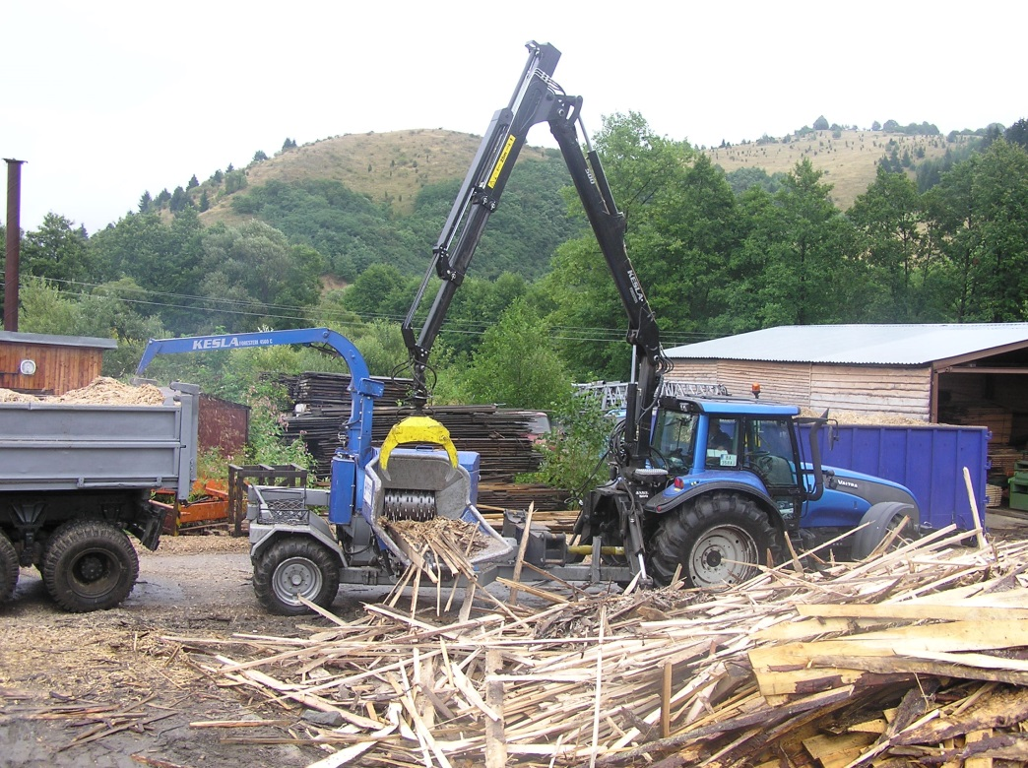

Vytvorená divízia BIOPALIVÁ zabezpečuje drevný odpad, vrátane jeho spracovania a dopravy na miesto energetického využitia. Zdrojom drevného odpadu sú dodávatelia s ktorými sú už uzatvorené odberateľsko-dodávateľské zmluvy v nasledujúcich oblastiach:
- drevospracujúce podniky a píly – odrezky, kôra, piliny
- Lesy SR, š.p. – odpad z manipulácie, kôra, odrezky, piliny
- súkromné lesy, urbariáty - konáre a čečina po ťažbe
- správcovia vodnej, cestnej a energetickej infraštruktúry – odpad z prerezávky

Divízia BIOPALIVÁ disponuje dopravnými prostriedkami a veľkokapacitnými mobilnými drvičmi odpadu. Celková súčasná ročná kapacita výroby je 50.437,42 t drevnej hmoty. V prípade zvýšenia odbytu sa výrobná kapacita bude zvyšovať.
V roku 2016 sme pre mesto Trebišov, ktoré má aj slamový kotol, začali dodávať slamu. Ročná dodávka za rok 2019 predstavuje 3.820,49 t.

Vytvorený vlastný systém spracovania a dodávky dendromasy znižuje závislosť energetickej spoločnosti Intech Slovakia, s.r.o. od externých dodávateľov. Nie je závislý na jednom type paliva z oblasti biomasy ako je napr. štiepka, ani na jednom dominantnom dodávateľovi. Umožňuje udržanie prijateľnej cenovej úrovne paliva a tým aj ceny tepla. Znižuje sa vplyv neovplyvniteľných vonkajších faktorov.
Kvalitné informácie sú pri rozhodovaní o investíciách hlavným predpokladom úspešných projektov. Vzhľadom na to venuje naša spoločnosť mimoriadnu pozornosť rozvoju a kvalite poradenských služieb. Prostredníctvom našich obchodných kancelárií poskytujeme celú škálu poradenských služieb. Od poskytnutia základných informácií o ponúkaných produktoch a službách, cez vypracovanie technicko-ekonomických štúdií, až po komplexné energetické audity.

Veľkú pozornosť venujeme elektronickej prezentácií informácií na internete prostredníctvom našej internetovej stránky. Snažíme sa sprístupňovať všetky dôležité a zaujímavé informácie. Pravidelne sprístupňujeme skúsenosti zo zrealizovaných projektov, pretože ich pokladáme za podstatne hodnotnejšie, než len teoretické informácie.

Veľkú pozornosť venujeme aj organizovaniu pravidelných prezentácií, seminárov a exkurzií. Ich cieľom je predovšetkým ukázať zrealizované projekty a prezentovať dosiahnuté výsledky. Sme presvedčení, že takéto praktické informácie sú pre našich zákazníkov najcennejšie. Okrem toho v spolupráci s partnermi organizujeme aj vzdelávacie programy.

Aktívne sme sa začali venovať výskumnej a vývojovej činnosti. Súvisí najmä so zlepšovaním technológií a procesov v oblasti predmetu našej činnosti. Najväčšiu časť našich výskumných aktivít sme zamerali do oblasti využitia hnojivého potenciálu drevného popola, ktorý je dnes nevyužívaný. Ďalšia naše výskumné a vývojové aktivity smerujú do oblasti zvyšovania energetickej účinnosti.

2 Základné údaje

Obchodné meno a sídlo: Intech Slovakia, s.r.o.
Vilová 2
851 01 Bratislava

IČO: 35698616
DIČ: 2020310930
IČ pre DPH: SK2020310930
Registrácia: Obchodný register Okresného súdu Bratislava I.
Oddiel: Sro
Vložka číslo: 11751/B

Deň vzniku: 28.08.1996
Deň zápisu: 19.09.1996

Predmet činnosti:
- poľnohospodárstvo a lesníctvo včítane predaja nespracovaných poľnohospodárskych a lesných výrobkov za účelom jeho spracovania alebo ďalšieho predaja
- sprostredkovateľská činnosť
- reklamná a propagačná činnosť
- kúpa tovaru na účely jeho predaja konečnému spotrebiteľovi (maloobchod), alebo na účely jeho predaja iným prevádzkovateľom živnosti (veľkoobchod)
- inžinierska činnosť, okrem vybraných činností vo výstavbe
- vydavateľská činnosť
- marketingové a organizačné poradenstvo
- poradenská a konzultačná činnosť v predmete podnikania
- výroba energetických zariadení
- montáž, údržba a rekonštrukcie energetických zariadení
- výroba kotlov na biomasu
- montáž, rekonštrukcia a údržba kotlov na biomasu
- výroba bioplynových staníc
- montáž, rekonštrukcia a údržba bioplynových staníc
- inžinierska činnosť - obstarávateľská činnosť v stavebníctve
- uskutočňovanie stavieb a ich zmien
- výkon činnosti stavebného dozoru - pozemné stavby
- výkon činnosti stavbyvedúceho - pozemné stavby
- vykonávanie činnosti koordinátora bezpečnosti
- činnosť podnikateľských, organizačných a ekonomických poradcov
- prenájom hnuteľných vecí
- nákup, spracovanie, skladovanie a predaj biomasy na energetické účely
- poskytovanie služieb v poľnohospodárstve a záhradníctve
- poskytovanie služieb v lesníctve a poľovníctve
- výskum a vývoj v oblasti prírodných a technických vied
- výskum a vývoj v oblasti spoločenských a humanitných vied
- prípravné práce k realizácii stavieb
- dokončovacie stavebné práce pri realizácii exteriérov a interiérov
- montáž, rekonštrukcia, údržba nevyhradených technických zariadení
- výroba jednoduchých výrobkov z kovu
- výroba radiátorov a kotlov ústredného kúrenia, pecí a horákov
- výroba čerpadiel, kompresorov, ventilov a armatúr
- výroba zdvíhacích a manipulačných zariadení
- výroba strojov pre hospodárske odvetvia
- informatívne testovanie, meranie, analýzy a kontroly
- čistiace a upratovacie služby
- opravy pracovných strojov - kogeneračných jednotiek
- prevádzkovanie nákladnej cestnej dopravy

Štatutárny orgán: Ing. Peter Švolík - konateľ

3 Hodnoty, poslanie a vízia

Hodnoty

- Rast a prosperita
- Inovácie a efektivita
- Orientácia na výsledky
- Kvalita
- Etika a transparentnosť
- Zodpovednosť za zdravie, bezpečnosť a životné prostredie
- Zvládnutie rizík
- Tímovosť, partnerstvo a dôvera
- Tvorivosť a sebazdokonaľovanie
- Rovnosť šancí a rešpektovanie
- Vzdelávanie a zdieľanie vedomostí

Poslanie

- „Realizácia projektov energetickej efektívnosti s využívaním najprogresívnejších a trvalo udržateľných technológií s cieľom optimalizovať náklady na energiu a vplyv na životné prostredie“

Vízia

- „Moderná a dynamická spoločnosť, vnímaná ako líder na trhu, reprezentovaná špičkovými odborníkmi vo všetkých oblastiach svojej činnosti“
- „Spoločnosť, ktorej projekty nesú známku najvyššej kvality a trvalú udržateľnosť“
- „Spoločnosť, ktorá je považovaná za špičku v znižovaní nákladov na energiu“

4 Zamestnanci

Organizačná štruktúra spoločnosti

Snahou spoločnosti je priblížiť sa potrebám partnerov. Štruktúra spoločnosti odráža ekonomické činnosti, ktorými pôsobí na podnikateľskom trhu.



Energetické projekty
Spracovanie biomasy

Energetika
Divízia BIOPALIVÁ

Štruktúra zamestnancov podľa pohlavia

Počet zamestnancov | 32
z toho: ženy | 4
muži | 28

Štruktúra zamestnancov podľa vzdelania

základné | 5
stredné odborné | 16
úplne stredné odborné | 7
vysokoškolské | 4

5 Ekonomika

Intech Slovakia, s.r.o. za účtovné obdobie roka 2019 vytvorila zisk po zdanení vo výške 99.160,- €.

V roku 2019 došlo ku zníženiu celkového majetku o 357.409 €. Výrazný vplyv na zníženie majetku mal neobežný majetok, ktorý sa znížil o 310.964 €. Zníženie neobežného majetku spôsobilo zníženie dlhodobého nehmotného majetku o 25.440 € a dlhodobého hmotného majetku o 294.674 €. Dlhodobý finančný majetok sa zvýšil o 9.150 €. Obežný majetok sa znížil o 51.745 €. Z toho zásoby narástli o 85.338 €, dlhodobé pohľadávky sa zvýšili o 870 €. Krátkodobé pohľadávky sa znížili výraznejšie o 252.263 €. V prípade finančných účtov došlo k zvýšeniu o 114.310 €, účty časového rozlíšenia vzrástli o 5.300 €.

Celkové vlastné imanie a záväzky sa znížili o 357.409 €. Výsledok hospodárenia sa zvýšil za účtovné obdobie o 47.018 €, hospodársky výsledok minulých rokov narástol o 52.142 €. Rezervy a záväzky klesli o 239.443 €. Z toho dlhodobé záväzky narástli o 96.406 €, dlhodobé bankové úvery klesli o 100.000 €, bežné krátkodobé úvery sa znížili o 217.769 € a krátkodobé záväzky a rezervy sa znížili o 18.080 €. Časové rozlíšenie kleslo o 217.126 €.

Celkové náklady spoločnosti v roku 2019 predstavovali 5.974.987 € a celkové výnosy 6.074.147 €.

V tomto období spoločnosť nenadobudla vlastné akcie, dočasné listy, obchodné podiely a akcie, dočasné listy a obchodné podiely materskej účtovnej jednotky podľa § 22.

Spoločnosť nemá organizačnú zložku v zahraničí.

Po skončení účtovného obdobia, za ktoré sa vyhotovuje výročná správa, zasiahla Európu pandémia koronavírusu COVID- 19, ktorá sa rozšírila z Číny do celého sveta. Pandémia má nielen neblahý vplyv na zdravie ľudí, ale zasiahla aj ekonomiky všetkých postihnutých štátov, Slovensko nevynímajúc. Vedenie našej spoločnosti neplánuje zaujať opatrenia k obmedzeniu svojej činnosti a teda nepredpokladá výrazný prepad obratu spoločnosti. Zároveň však môže nastať situácia, že z dôvodu platobnej neschopnosti našich obchodných partnerov, sa dostane aj naša spoločnosť do druhotnej platobnej neschopnosti. Situácia sa každým dňom vyvíja a preto vedenie spoločnosti nie je schopné poskytnúť kvantitatívne odhady potenciálneho vplyvu súčasnej situácie na účtovnú jednotku. Akýkoľvek negatívny vplyv resp. straty účtovná jednotka zahrnie do účtovníctva a účtovnej závierky za rok 2020.

Štruktúra nákladov 2019

Štruktúra výnosov 2019

Rozdelenie zisku
Spoločníci preskúmali ročnú účtovnú závierku spoločnosti za rok 2019 a konštatovali, že bola spracovaná v súlade so zákonom o účtovníctve. Vykazované údaje sú úplné, pravdivo zobrazujú výsledok hospodárenia. Na základe týchto skutočností schválili ročnú účtovnú závierku spoločnosti a rozhodli o preúčtovaní výsledku hospodárenia dosiahnutého v roku 2019 vo výške 99.160,19 € na účet nerozdeleného zisku. Účtovná závierka bola overená audítorskou spoločnosťou Ing. Lesayová Regina s.r.o., licencia SKAU č. 305

6 Účtovná závierka 2019

Ozna- čenie | Súvaha – strana aktív |  |  | Suma v EUR |  |  |  |  | pred. obd.
Ozna- čenie |  |  | č.r. | brutto |  |  | korekcia | netto | netto
a | b |  | c | d |  |  | e | f | g
 |  | Spolu majetok r. 02+ r. 033 + r. 74 | 01 | 8 410 460 |  |  | 2 321 553 | 6 088 907 | 6 446 316
A. |  | Neobežný majetok r. 03+ r. 11 + r. 21 | 02 | 3 633 127 |  |  | 2 206 467 | 1 426 660 | 1 737 624
A.l. |  | Dlhodobý nehmotný majetok súčet (r. 4 až 10) | 03 | 255 290 |  |  | 74 224 | 181 066 | 206 506
A.l. | 1. | Aktivované náklady na vývoj | 04
 | 2. | Softvér | 05 | 255 290 |  |  | 74 224 | 181 066 | 206 506
 | 3. | Oceniteľné práva | 06
 | 4. | Goodwill | 07
 | 5. | Ostatný dlhodobý nehmotný majetok | 08
 | 6. | Obstarávaný dlhodobý nehmotný majetok | 09
 | 7. | Poskytnuté preddavky na dlhodobý nehmotný majetok | 10
.ll. |  | Dlhodobý hmotný majetok súčet (r. 12 až 20) | 11 | 2 990 387 |  |  | 2 132 243 | 858 144 | 1 152 818
A.ll. | 1. | Pozemky | 12
 | 2. | Stavby | 13 | 233 288 |  |  | 61 861 | 171 427 | 188 691
 | 3. | Samostatné hnuteľné veci a súbory hnuteľných vecí | 14 | 2 757 099 |  |  | 2 070 382 | 686 717 | 964 127
 | 4. | Pestovateľské celky trvalých porastov | 15
 | 5. | Základné stádo a ťažné zvieratá | 16
 | 6. | Ostatný dlhodobý hmotný majetok | 17
 | 7. | Obstarávaný dlhodobý hmotný majetok | 18
 | 8. | Poskytnuté preddavky na dlhodobý hmotný majetok | 19
 | 9. | Opravná položka k nadobudnutému majetku | 20
A.lll. |  | Dlhodobý finančný majetok súčet (r. 22 až 32) | 21 | 387 450 |  |  |  | 387 450 | 378 300
A.lll. | 1. | Podielové cenné papiere a podiely v dcérskej účtovnej jednotke | 22
 | 2. | Podielové cenné papiere a podiely v spol. s podst.vplyvom | 23
 | 3. | Ostatné dlhodobé cenné papiere a podiely | 24
 | 4. | Pôžičky účtovnej jednotke v konsolidovanom celku | 25
 | 5. | Pôžičky v rámci podielovej účasti okrem prepojeným ÚJ | 26
 | 6. | Ostatné pôžičky | 27 | 387 450 |  |  |  | 387 450 | 378 300
 | 7. | Dlhové cenné papiere a ostatný dlhodobý finan. majetok | 28
 | 8. | Pôžičky a ostatný dlhodobý fin. majetok zo splatnosťou najviac jeden rok | 29
 | 9. | Účty v bankách s dobou viazanosti viac ako jeden rok | 30
 | 10. | Obstarávaný dlhodobý finančný majetok | 31
 | 11. | Poskytnuté preddavky na dlhodobý finančný majetok | 32
B. |  | Obežný majetok r. 34 + r. 41 + r. 53 + r. 66 + r. 71 | 33 | 4 760 136 |  |  | 115 086 | 4 645 050 | 4 696 795
B.l. |  | Zásoby súčet (r. 35 až 40) | 34 | 1 097307 |  |  |  | 1 097 307 | 1 011 969
B.l. | 1. | Materiál | 35 | 361 926 |  |  |  | 361 926 | 341 948
 | 2. | Nedokončená výroba a polotovary | 36
 | 3. | Výrobky | 37 | 461 451 |  |  |  | 461 451 | 509 042
 | 4. | Zvieratá | 38
 | 5. | Tovar | 39 | 273 930 |  |  |  | 273 930 | 160 979
 | 6. | Poskytnuté preddavky na zásoby | 40
B.ll. |  | Dlhodobé pohľadávky súčet ( r. 42 + r. 46 až 52) | 41 | 1 768 149 |  |  | 7 878 | 1 760 271 | 1 759 401
B.ll. | 1. | Pohľadávky z obchodného styku ( r. 43 až 45) | 42
 | 1.a | Pohľadávky z obchodného styku voči prepojeným ÚJ | 43
 | 1.b | Pohľadávky z obchodného styku v rámci podielovej  účasti okrem pohľadávok voči prepojeným ÚJ | 44
 | 1.c | Ostatné pohľadávky z obchodného styku | 45
 | 2. | Čistá hodnota zákazky | 46
 | 3. | Ostatné pohľadávky voči prepojeným ÚJ | 47
 | 4. | Ostatné pohľadávky v rámci podielovej účasti okrem  pohľadávok voči prepojeným ÚJ | 48
 | 5. | Pohľadávky voči spoločníkom, členom a združeniu | 49
 | 6. | Pohľadávky z derivátových operácií | 50
 | 7. | Iné pohľadávky | 51 | 1 768 149 |  |  | 7 878 | 1 760 271 | 1 759 401
 | 8. | Odložená daňová pohľadávka | 52
B.lll. |  | Krátkodobé pohľadávky súčet (r. 54 + r. 58 až 65) | 53 | 1 705 500 |  |  | 107 208 | 1 598 292 | 1 850 555
B.lll.1 | 1. | Pohľadávky z obchodného styku súčet  (r.55 až r. 57) | 54 | 1 228 968 |  |  | 107 208 | 1 121 760 | 1 484 358
 | 1.a | Pohľadávky z obchodného styky voči prepojeným ÚJ | 55
 | 1.b | Pohľadávky z obchodného styku v rámci podielovej  účasti okrem pohľadávok voči prepojeným ÚJ | 56
 | 1.c | Ostatné pohľadávky z obchodného styku | 57 | 1 228 968 |  |  | 107 208 | 1 121 760 | 1 484 358
 | 2. | Čistá hodnota zákazky | 58 | 82 011 |  |  |  | 82 011 | 79 137
 | 3. | Ostatné pohľadávky voči prepojeným ÚJ | 59
 | 4. | Ostatné pohľadávky v rámci podielovej účasti okrem  pohľadávok voči prepojeným ÚJ | 60
 | 5. | Pohľadávky voči spoločníkom, členom a združeniu | 61
 | 6. | Sociálne poistenie | 62
 | 7. | Daňové pohľadávky a dotácie | 63 | 0 |  |  |  | 0 | 8
 | 8. | Pohľadávky z derivátových operácií | 64
 | 9. | Iné pohľadávky | 65 | 394 521 |  |  |  | 394 521 | 287 052
B.IV. |  | Krátkodobý finančný majetok súčet (r. 67 až r. 70) | 66
B.IV.1 |  | Krátkodobý finančný majetok v prepojených ÚJ | 67
 | 2. | Krátkodobý finančný majetok bez krátkodobého  finančného majetku v prepojených ÚJ | 68
 | 3. | Vlastné akcie a vlastné obchodné podiely | 69
 | 4. | Obstarávaný krátkodobý finančný majetok | 70
B.V. |  | Finančné účty (r. 72 + r. 73) | 71 | 189 180 |  |  |  | 189 180 | 74 870
B.V.1 |  | Peniaze | 72 | 18 662 |  |  |  | 18 662 | 10 067
 | 2. | Účty v bankách | 73 | 170 518 |  |  |  | 170 518 | 64 803
C. |  | Časové rozlíšenie súčet (r. 75 až r. 78) | 74 | 17 197 |  |  |  | 17 197 | 11 897
C. | 1. | Náklady budúcich období dlhodobé | 75 | 0 |  |  |  | 0 | 103
 | 2. | Náklady budúcich období krátkodobé | 76 | 17 197 |  |  |  | 17 197 | 11 794
 | 3. | Príjmy budúcich období dlhodobé | 77
 | 4. | Príjmy budúcich období krátkodobé | 78
Ozna- čenie | Súvaha – strana pasív |  |  | Suma v EUR |  |  |  |  | pred. obd.
Ozna- čenie |  |  | č.r.
a | b |  | c | d |  |  |  |  | e
 |  | Spolu vlastné imanie a záväzky r. 80 + r. 101 + r. 141 | 79 | 6 088 907 |  |  |  |  | 6 446 316
A. |  | Vlastné imanie r. 81 + r. 85 + r. 86 + r. 87 + r. 90  + r. 93 + r. 97 + r. 100 | 80 | 1 762 877 |  |  |  |  | 1 663 717
A.I. |  | Základné imanie súčet (r. 82 až 84) | 81 | 7 500 |  |  |  |  | 7 500
A.I. | 1. | Základné imanie | 82 | 7 500 |  |  |  |  | 7 500
 | 2. | Zmena základného imania | 83
 | 3. | Pohľadávky za upísané vlastné imanie | 84
A.II |  | Emisné ážio | 85
A.III. |  | Ostatné kapitálové fondy | 86 | 1 660 |  |  |  |  | 1 660
A.IV. |  | Zákonné rezervné fondy r. 88 + r. 89 | 87 | 750 |  |  |  |  | 750
 | 1. | Zákonný rezervný fond a nedeliteľný fond | 88 | 750 |  |  |  |  | 750
 | 2. | Rezervný fond na vlastné akcie a vlastné podiely | 89
A.V. |  | Ostatné fondy zo zisku | 90
 | 1. | Štatutárne fondy | 91
 | 2. | Ostatné fondy | 92
A.VI. |  | Oceňovacie rozdiely z precenenia súčet ( r. 94 + r. 96) | 93
 | 1. | Oceňovacie rozdiely z precenenia majetku a  záväzkov | 94
 | 2. | Oceňovacie rozdiely z kapitálových účastín | 95
 | 3. | Oceňovacie rozdiely z precenenia pri zlúčení, splynutí  a rozdelení | 96
A.VII. |  | Výsledok hospodárenia minulých rokov r. 98 a r. 99 | 97 | 1 653 807 |  |  |  |  | 1 601 665
A.VII. | 1. | Nerozdelený zisk minulých rokov | 98 | 1 653 807 |  |  |  |  | 1 601 665
 | 2. | Neuhradená strata minulých rokov | 99
A.VIII. |  | Výsledok hospodárenia za účtovné obdobie po zdanení /+-/r. 01 - (r. 81+ r. 85+ r. 86 + r. 87 + r. 90 + r. 93 + r. 97 + r. 101 + r. 141) | 100 | 99 160 |  |  |  |  | 52 142
B. |  | Záväzky r. 102 + r. 118 + r. 121 + r. 122 + r. 136 +  r. 139 + r. 140 | 101 | 3 930 331 |  |  |  |  | 4 169 774
B.I. |  | Dlhodobé záväzky súčet (r. 103 + r. 107 až r. 117) | 102 | 1 024 376 |  |  |  |  | 927 970
B.I. | 1. | Dlhodobé záväzky z obchodného styku súčet ( r. 104  až r. 106 ) | 103
 | 1.a | Záväzky z obchodného styku voči prepojeným ÚJ | 104
 | 1.b | Záväzky z obchodného styku v rámci podielovej účasti  okrem záväzkov voči prepojeným ÚJ | 105
 | 1.c | Ostatné záväzky z obchodného styku | 106
 | 2. | Čistá hodnota zákazky | 107
 | 3. | Ostatné záväzky voči prepojeným ÚJ | 108
 | 4. | Ostatné záväzky v rámci podielovej účasti okrem  záväzkov voči prepojeným ÚJ | 109
 | 5. | Ostatné dlhodobé záväzky | 110 | 913 413 |  |  |  |  | 908 392
 | 6. | Dlhodobé prijaté preddavky | 111
 | 7. | Dlhodobé zmenky na úhradu | 112
 | 8. | Vydané dlhopisy | 113
 | 9. | Záväzky zo sociálneho fondu | 114 | 3 592 |  |  |  |  | 1 904
 | 10. | Iné dlhodobé záväzky | 115 | 92 111 |  |  |  |  | 13 006
 | 11. | Dlhodobé záväzky z derivátových operácií | 116
 | 12. | Odložený daňový záväzok | 117 | 15 260 |  |  |  |  | 4 668
B.II. |  | Dlhodobé rezervy r. 119 + r. 120 | 118
 | 1. | Zákonné rezervy | 119
 | 2. | Ostatné rezervy | 120
B.III. |  | Dlhodobé bankové úvery | 121 | 332 559 |  |  |  |  | 432 559
B.IV. |  | Krátkodobé záväzky súčet (r. 123 + r. 127 až r. 135) | 122 | 714 659 |  |  |  |  | 721 885
B.IV. | 1. | Záväzky z obchodného styku súčet (r. 124 až r. 126) | 123 | 510 531 |  |  |  |  | 522 485
 | 1.a | Záväzky z obchodného styku voči prepojeným ÚJ | 124
 | 1.b | Záväzky z obchodného styku v rámci podielovej účasti okrem záväzkov voči prepojeným ÚJ | 125
 | 1.c | Ostatné záväzky z obchodného styku | 126 | 510 531 |  |  |  |  | 522 485
 | 2. | Čistá hodnota zákazky | 127
 | 3. | Ostatné záväzky voči prepojeným ÚJ | 128
 | 4. | Záväzky voči dcérskej účtovnej jednotke a materskej účtovnej jednotke | 129
 | 5. | Záväzky voči spoločníkom a združeniu | 130
 | 6. | Záväzky voči zamestnancom | 131 | 31 720 |  |  |  |  | 30 363
 | 7. | Záväzky zo sociálneho zabezpečenia | 132 | 20 313 |  |  |  |  | 19 206
 | 8. | Daňové záväzky a dotácie | 133 | 82 357 |  |  |  |  | 92 628
 | 9. | Záväzky z derivátových operácií | 134
 | 10. | Iné záväzky | 135 | 69 738 |  |  |  |  | 57 203
B.V. |  | Krátkodobé rezervy r. 137 + r. 138 | 136 | 33 985 |  |  |  |  | 44 839
 | 1. | Zákonné rezervy | 137 | 32 090 |  |  |  |  | 42 944
 | 2. | Ostatné rezervy | 138 | 1 895 |  |  |  |  | 1 895
B.VI. |  | Bežné bankové úvery | 139 | 1 824 752 |  |  |  |  | 2 042 521
B. VII |  | Krátkodobé finančné výpomoci | 140
C. |  | Časové rozlíšenie súčet (r. 142 až r.145) | 141 | 395 699 |  |  |  |  | 612 825
C. | 1. | Výdavky budúcich období dlhodobé | 142
 | 2. | Výdavky budúcich období krátkodobé | 143
 | 3. | Výnosy budúcich období dlhodobé | 144 | 311 351 |  |  |  |  | 474 447
 | 4. | Výnosy budúcich období krátkodobé | 145 | 84 348 |  |  |  |  | 138 378

Ozna- čenie | Výkaz ziskov a strát |  | Suma v EUR | Suma v EUR
Ozna- čenie | Výkaz ziskov a strát | č.r. | bežné ÚO | predchádzajúce ÚO
a | b | c | 1 | 2
* | Čistý obrat | 01 | 5 472 319 | 5 649 356
** | Výnosy z hospodárskej činnosti spolu súčet ( r. 03 až r. 09) | 02 | 6 012 806 | 5 888 923
I. | Tržby z predaj tovaru | 03 | 1 286 357 | 1 259 940
II. | Tržby z predaja vlastných výrobkov | 04 | 2 362 498 | 2 524 000
III. | Tržby z predaja služieb | 05 | 1 823 465 | 1 865 416
IV. | Zmeny stavu vnútroorganizačných zásob | 06 | -47 592 | -166 813
V. | Aktivácia | 07 | 0 | 184 351
VI. | Tržby z predaja dlhodobého nehmotného majetku, dlhodobého  majetku, materiálu | 08 | 16 500 | 833
VII. | Ostatné výnosy z hospodárskej činnosti | 09 | 571 578 | 221 196
** | Náklady na hospodársku činnosť | 10 | 5 839 062 | 5 783 371
A. | Náklady vynaložené na obstaranie predaného tovaru | 11 | 1 161 748 | 1 263 450
B. | Spotreba materiálu, energie a ostatných neskladovateľných  dodávok | 12 | 1 737 002 | 1 790 962
C. | Opravné položky k zásobám | 13
D. | Služby | 14 | 1 518 042 | 1 566 750
E. | Osobné náklady | 15 | 744 004 | 687 042
E. 1. | Mzdové náklady | 16 | 515 630 | 481 278
2. | Odmeny členom orgánov spoločnosti a družstva | 17
3. | Náklady na sociálne poistenie | 18 | 184 720 | 171 052
4. | Sociálne náklady | 19 | 43 654 | 34 712
5. | Dane a poplatky | 20 | 27 517 | 26 838
G. | Odpisy a opravné položky k dlhodobému nehmotnému majetku a  dlhodobému hmotnému majetku ( r. 22 + r. 23) | 21 | 290 764 | 334 635
G. 1. | Odpisy dlhodobého nehmotného majetku a dlhodobého  hmotného majetku | 22 | 290 764 | 334 635
2. | Opravné položky k dlhodobému nehmotnému majetku a  dlhodobému hmotnému majetku | 23
H. | Zostatková cena predaného dlhodobého majetku a predaného  materiálu | 24
I. | Opravné položky k pohľadávkam | 25 | -192 | -3 252
J. | Ostatné náklady na hospodársku činnosť | 26 | 360 177 | 116 946
*** | Výsledok hospodárenia z hospodárskej činnosti ( r. 02 – r. 10) | 27 | 173 744 | 105 552
* | Pridaná hodnota ( r. 03 + r. 04 + r. 05 +r. 06 +r. 07) – ( r. 11 +  r. 12 + r. 13 + r. 14) | 28 | 1 007 936 | 1 045 732
** | Výnosy z finančnej činnosti spolu r. 30+ r. 31 + r. 35 + r. 39 +  r. 42 + r. 43 + r. 44 | 29 | 61 341 | 72 866
VIII. | Tržby z predaja cenných papierov a podielov | 30
IX. | Výnosy z dlhodobého finančného majetku súčet ( r. 32 + r. 34 ) | 31 | 9 150 | 9 150
IX. 1. | Výnosy z cenných papierov a podielov od prepojených ÚJ | 32
2. | Výnosy z cenných papierov a podielov v podielovej účasti okrem  prepojených ÚJ | 33
3. | Ostatné výnosy z cenných papierov a podielov | 34 | 9 150 | 9 150
X. | Výnosy z krátkodobého finančného majetku súčet (r.36 až r. 38) | 35
X. 1. | Výnosy z krátkodobého finančného majetku od prepojených ÚJ | 36
2. | Výnosy z krátkodobého finančného majetku v podielovej účasti  okrem výnosov prepojených ÚJ | 37
3. | Ostatné výnosy z krátkodobého finančného majetku | 38
XI. | Výnosové úroky (r. 40 + r. 41) | 39 | 42 861 | 41 508
XI. 1. | Výnosové úroky o prepojených ÚJ | 40
2. | Ostatné výnosové úroky | 41 | 42 861 | 41 508
XII. | Kurzové zisky | 42 | 9 330 | 22 164
XIII. | Výnosy z precenenia cenných papierov a výnosy z derivátových  operácií | 43
XIV. | Ostatné výnosy z finančnej činnosti | 44 |  | 44
** | Náklady na finančnú činnosť spolu r. 46 + r. 47 + r. 48 + r. 49 + r. 52 + r. 53 + r. 54 | 45 | 86 021 | 99 031
K. | Predané cenné papiere a podiely | 46
L. | Náklady na krátkodobý finančný majetok | 47
M. | Opravné položky k finančnému majetku | 48
N. | Nákladové úroky | 49 | 59 814 | 57 881
N. 1. | Nákladové úroky pre prepojené ÚJ | 50
2. | Ostatné nákladové úroky | 51 | 59 814 | 57 881
O. | Kurzové straty | 52 | 3 116 | 25 538
P. | Náklady na precenenie cenných papierov a náklady na  derivátové operácie | 53
Q. | Ostatné náklady na finančnú činnosť | 54 | 23 091 | 15 612
*** | Výsledok hospodárenia z finančnej činnosti (r. 29 – r.45) | 55 | -24 680 | -26 165
**** | Výsledok hospodárenia za účtovné obdobie pred zdanením  (r. 27 + r. 55) | 56 | 149 064 | 79 387
R. | Daň z príjmov (r. 58 + r. 59) | 57 | 49 904 | 27 245
R. 1. | Daň z príjmov splatná | 58 | 39 311 | 26 765
2. | Daň z príjmov odložená | 59 | 10 593 | 480
S. | Prevod podielov na výsledku hospodárenia spoločníkom | 60
**** | Výsledok hospodárenia za účtovné obdobie po zdanení  (r. 56 – r. 57 – r. 60) | 61 | 99 160 | 52 142

7 Poznámky 2019

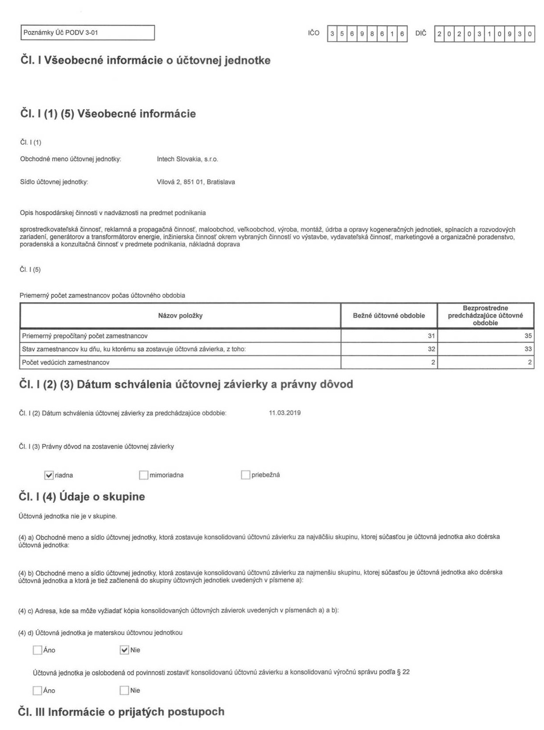

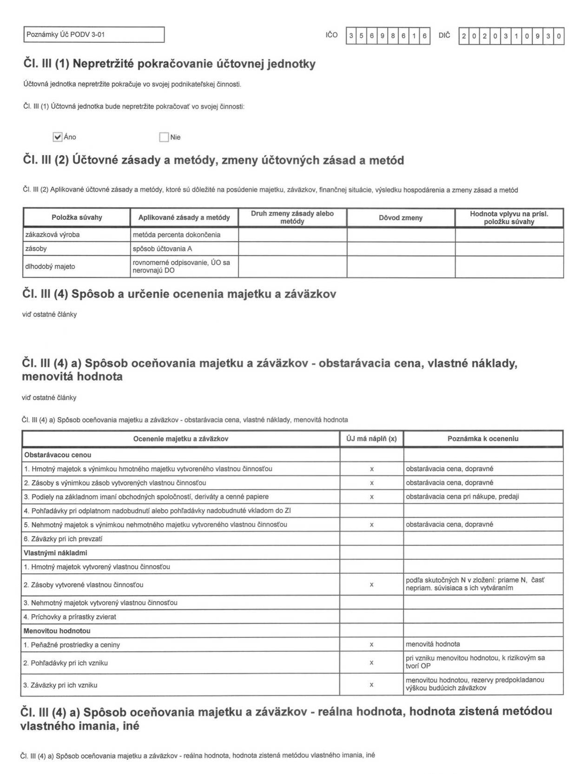

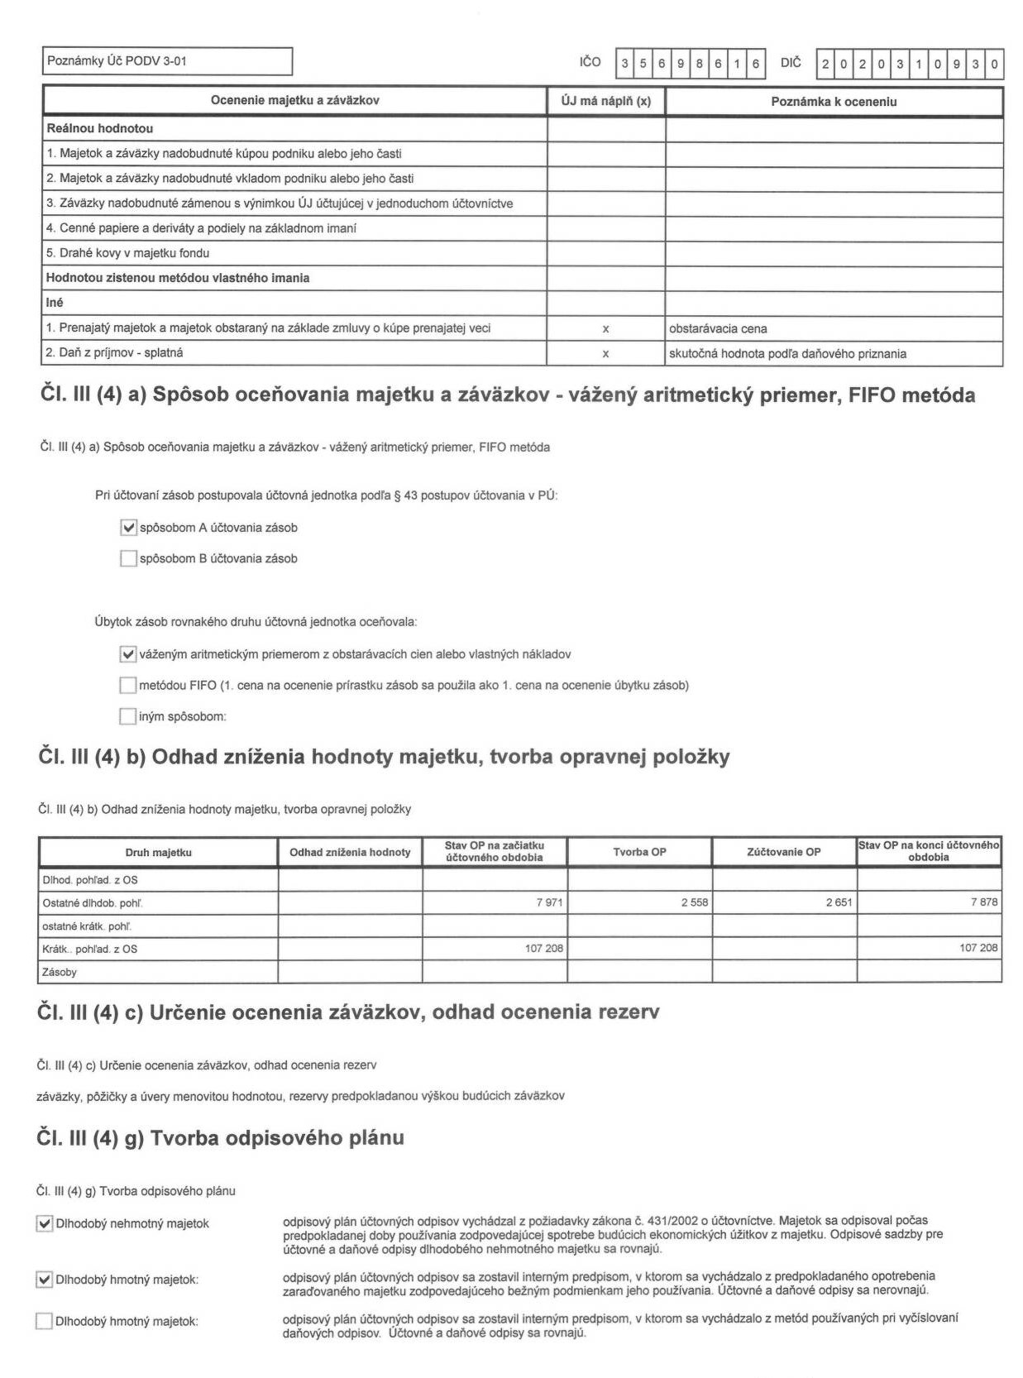

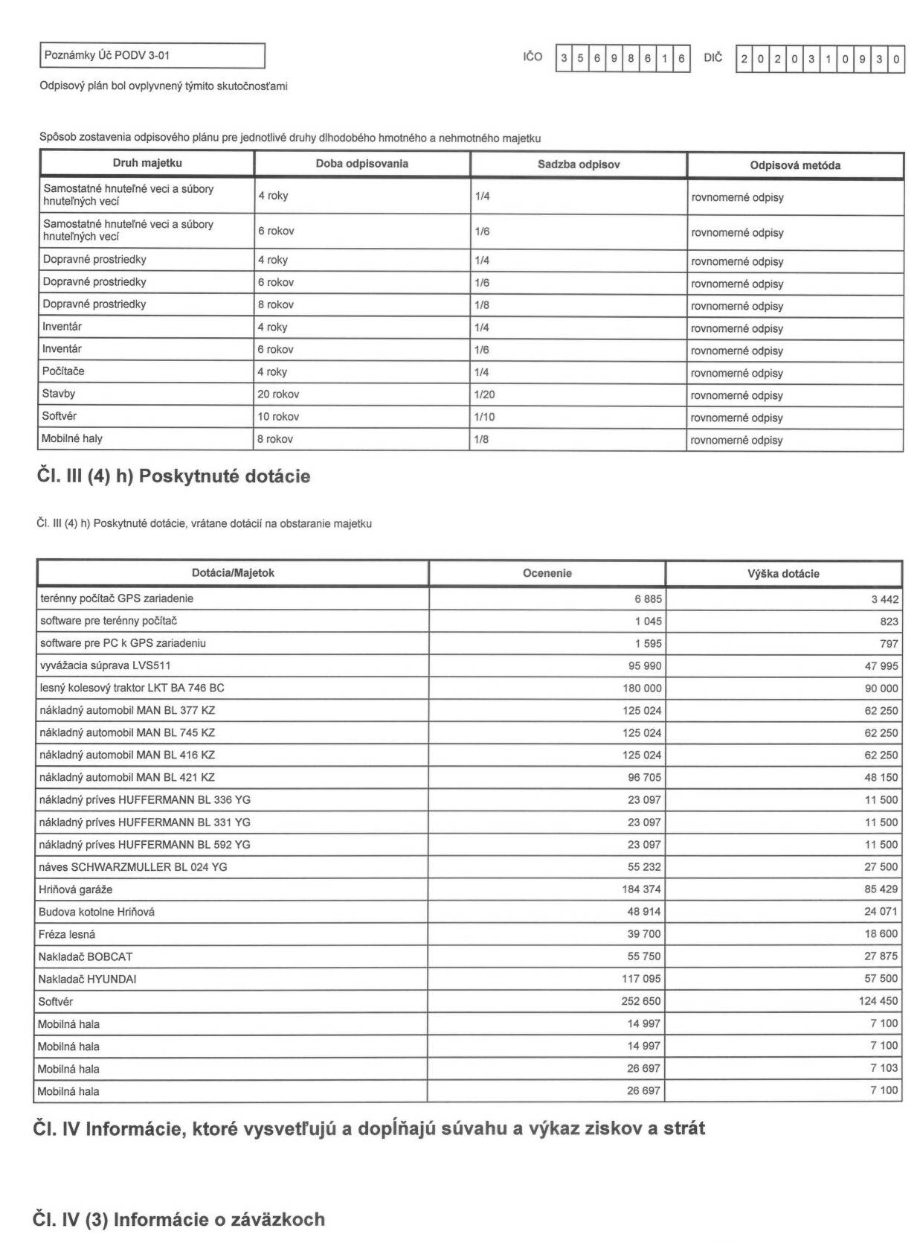

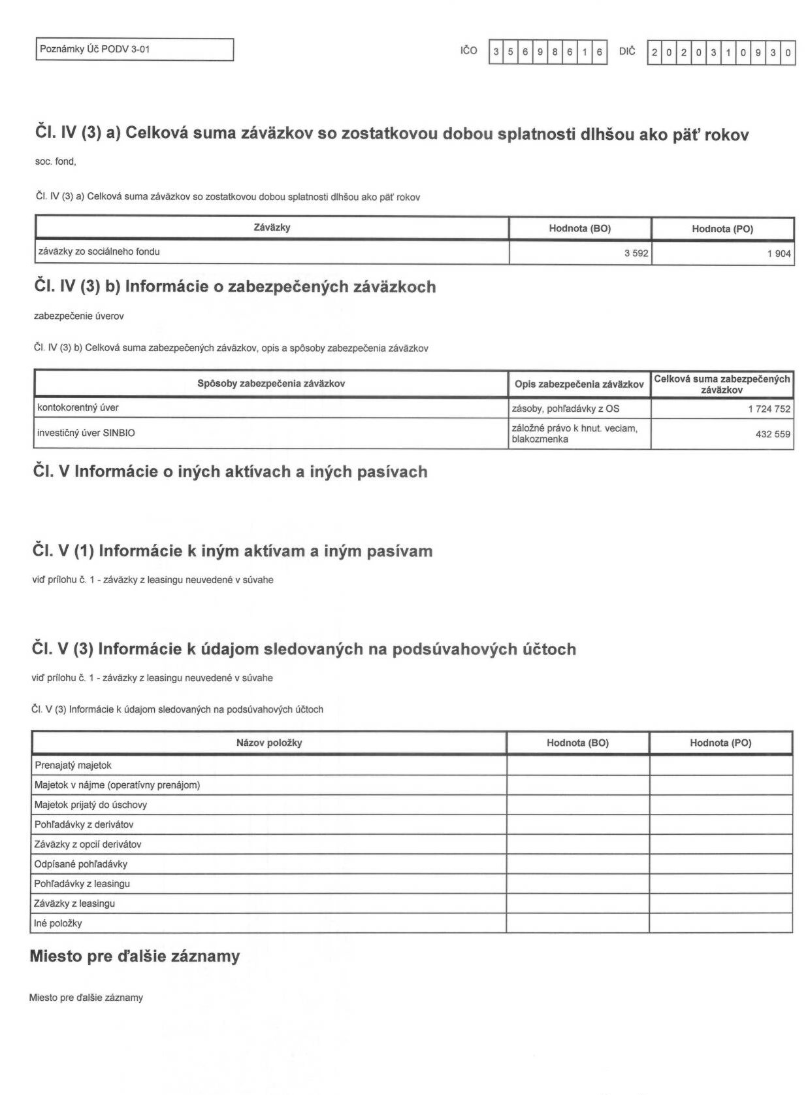

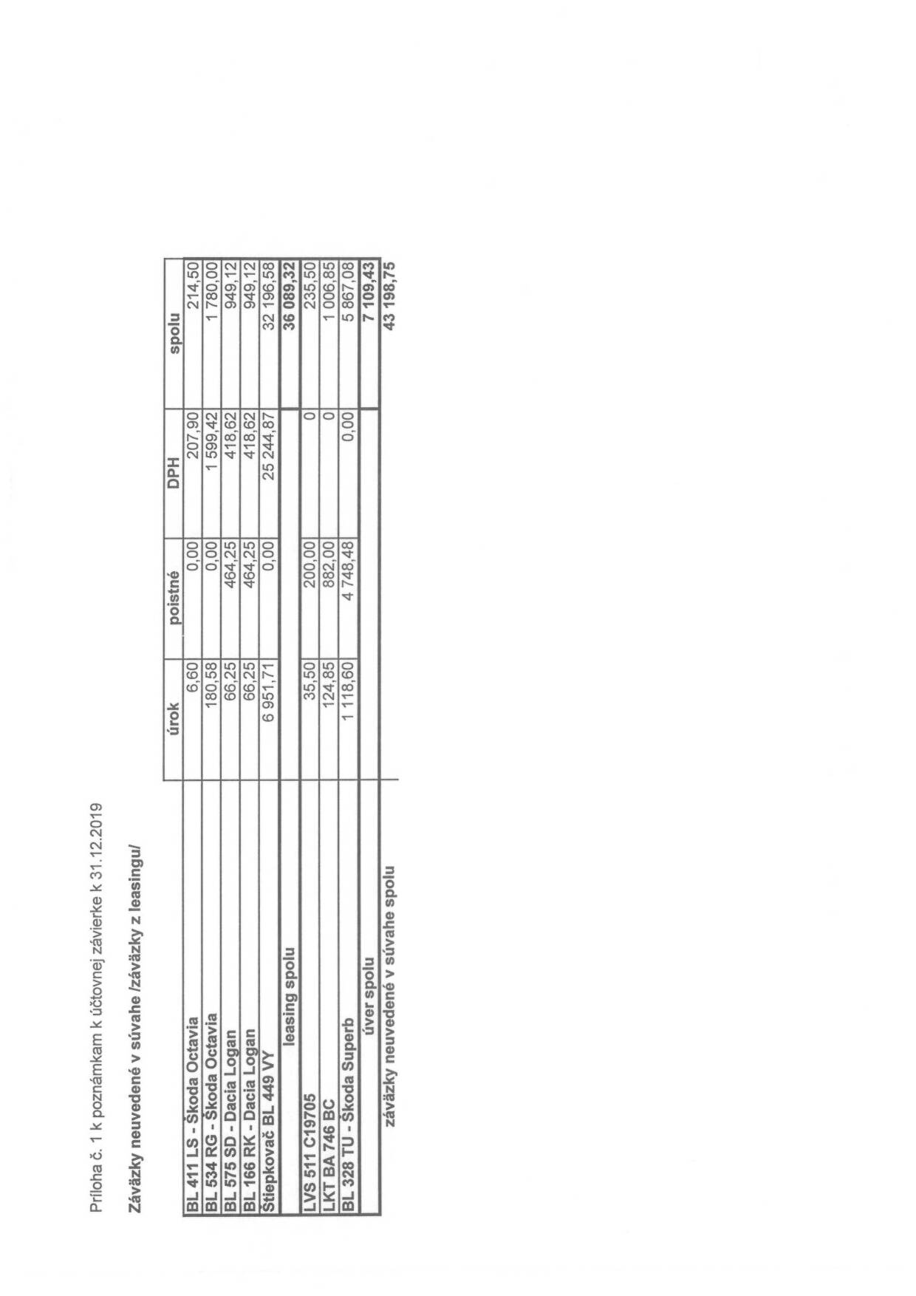

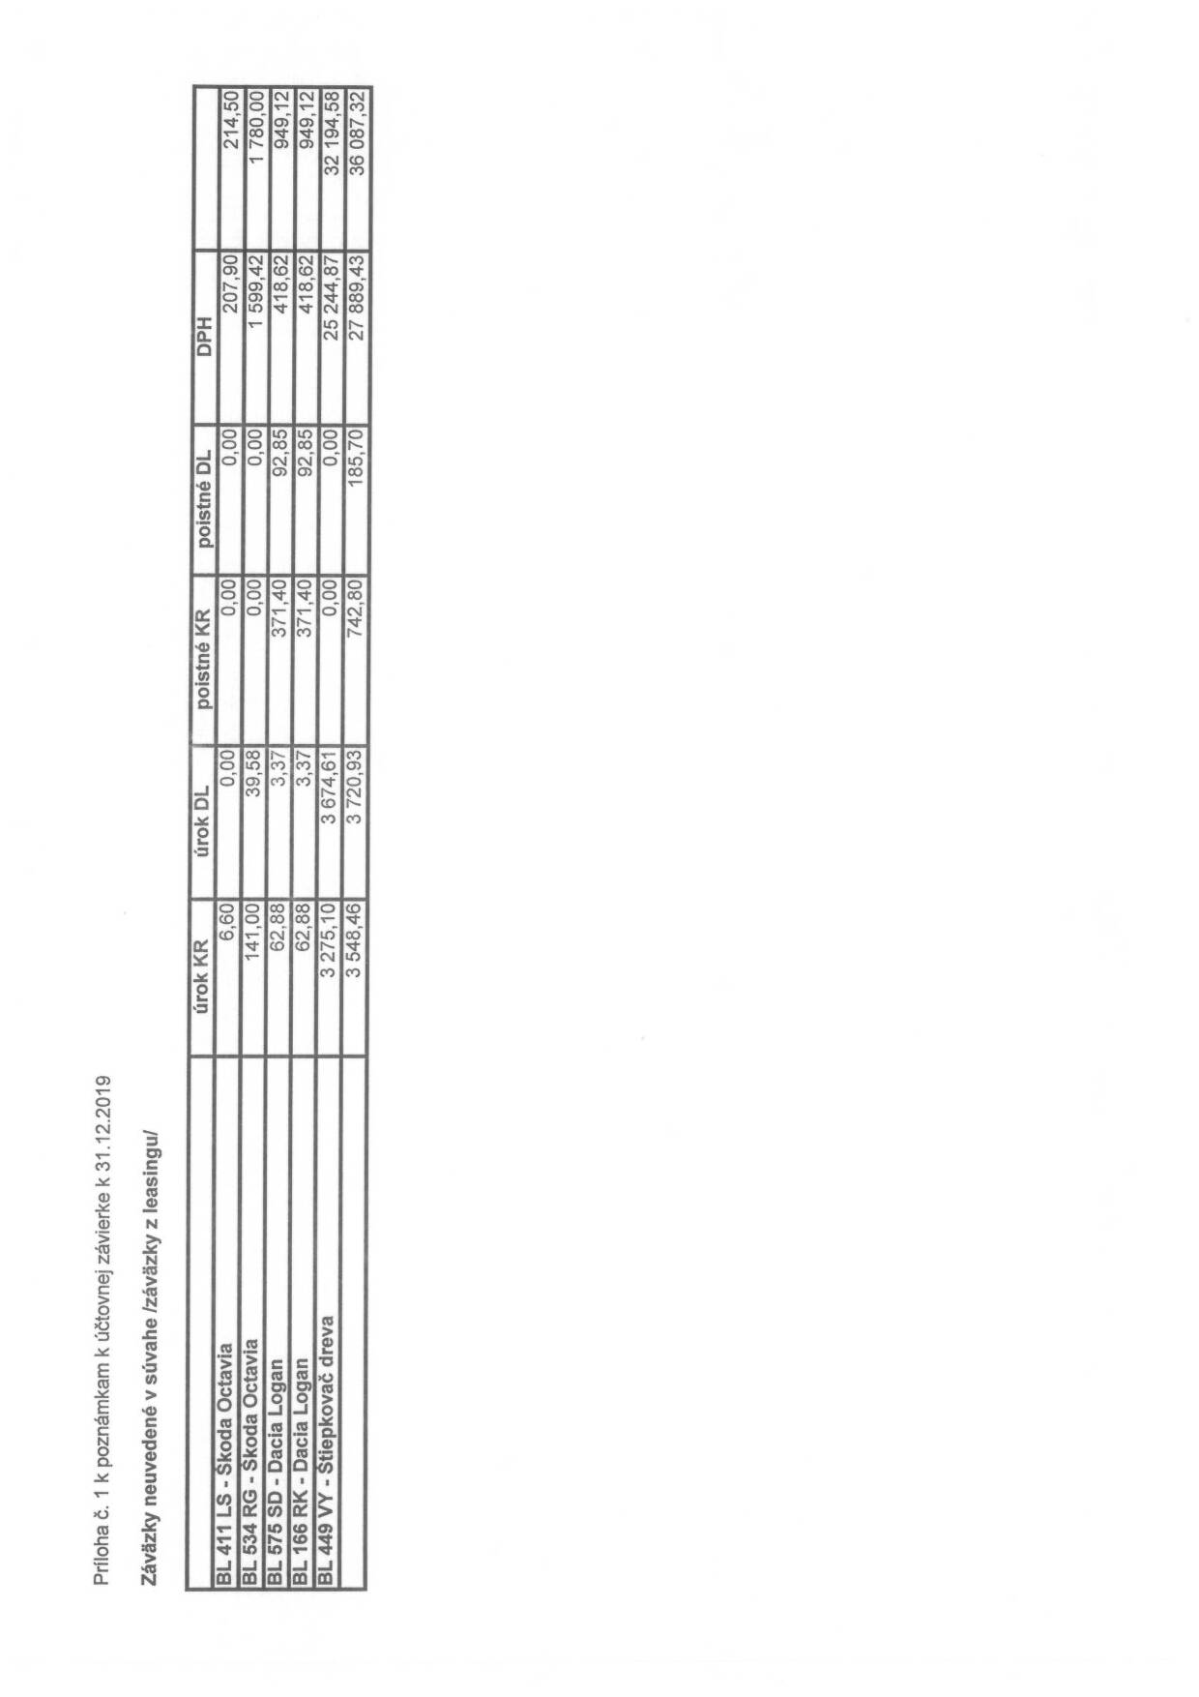

8 Správa audítora

